Město Třebechovice pod Orebem
Zastupitelstvo města Třebechovice pod Orebem
Obecně závazná vyhláška města Třebechovice pod Orebem
kterou se stanovují pravidla pro pohyb psů na veřejném prostranství ve městě a vymezují prostory pro volné pobíhání psů

Zastupitelstvo města Třebechovice pod Orebem se na svém zasedání dne 16.12.2024 usneslo vydat na základě § 24 odst. 2 zákona č. 246/1992 Sb., na ochranu zvířat proti týrání, ve znění pozdějších předpisů, a v souladu s § 10 písm. d) a § 84 odst. 2 písm. h) zákona č. 128/2000 Sb., o obcích (obecní zřízení), ve znění pozdějších předpisů, tuto obecně závaznou vyhlášku:

Čl. 1
Pravidla pro pohyb psů na veřejném prostranství
- Na všech veřejných prostranstvích ve městě je možný pohyb psů pouze na vodítku. Pes, u něhož to nevylučuje tělesná konstituce, musí být opatřen náhubkem.

- Splnění povinností stanovených v odstavci 1 zajišťuje fyzická osoba, která má psa na veřejném prostranství pod kontrolou či dohledem.
- Pravidla stanovená v odstavci 1 se nevztahují na psy při jejich použití dle zvláštních právních předpisů.

Čl. 2
Vymezení prostor pro volné pobíhání psů
Pro volné pobíhání psů, které je možné pouze pod neustálým dohledem a přímým vlivem fyzické osoby doprovázející psa, se vymezují prostory uvedené v příloze č. 1, která je nedílnou součástí této obecně závazné vyhlášky.

Čl. 3
Zrušovací ustanovení
Zrušují se obecně závazné vyhlášky města č. 2/2007, o pravidlech pro pohyb psů na veřejném prostranství, ze dne 30. 01. 2007 a č. 3/2007, o pravidlech pro pohyb psů na veřejném prostranství, ze dne 26. 06. 2007.

Čl. 4
Účinnost
Tato obecně závazná vyhláška nabývá účinnosti počátkem patnáctého dne následujícího po dni jejího vyhlášení.

………………………………
Mgr. Roman Drašnar v. r.
starosta
………………………………
Ing. Stanislav Jech v. r.
místostarosta

Příloha č. 1 k obecně závazné vyhlášce města kterou se stanovují pravidla pro pohyb psů na veřejném prostranství ve městě a vymezují prostory pro volné pobíhání psů

Veřejná prostranství, na nichž je možný volný pohyb psů:
- sad pod urnovým hájem - pozemek p. č. 1567 v k.ú. Třebechovice pod Orebem, výměra 6312 m²
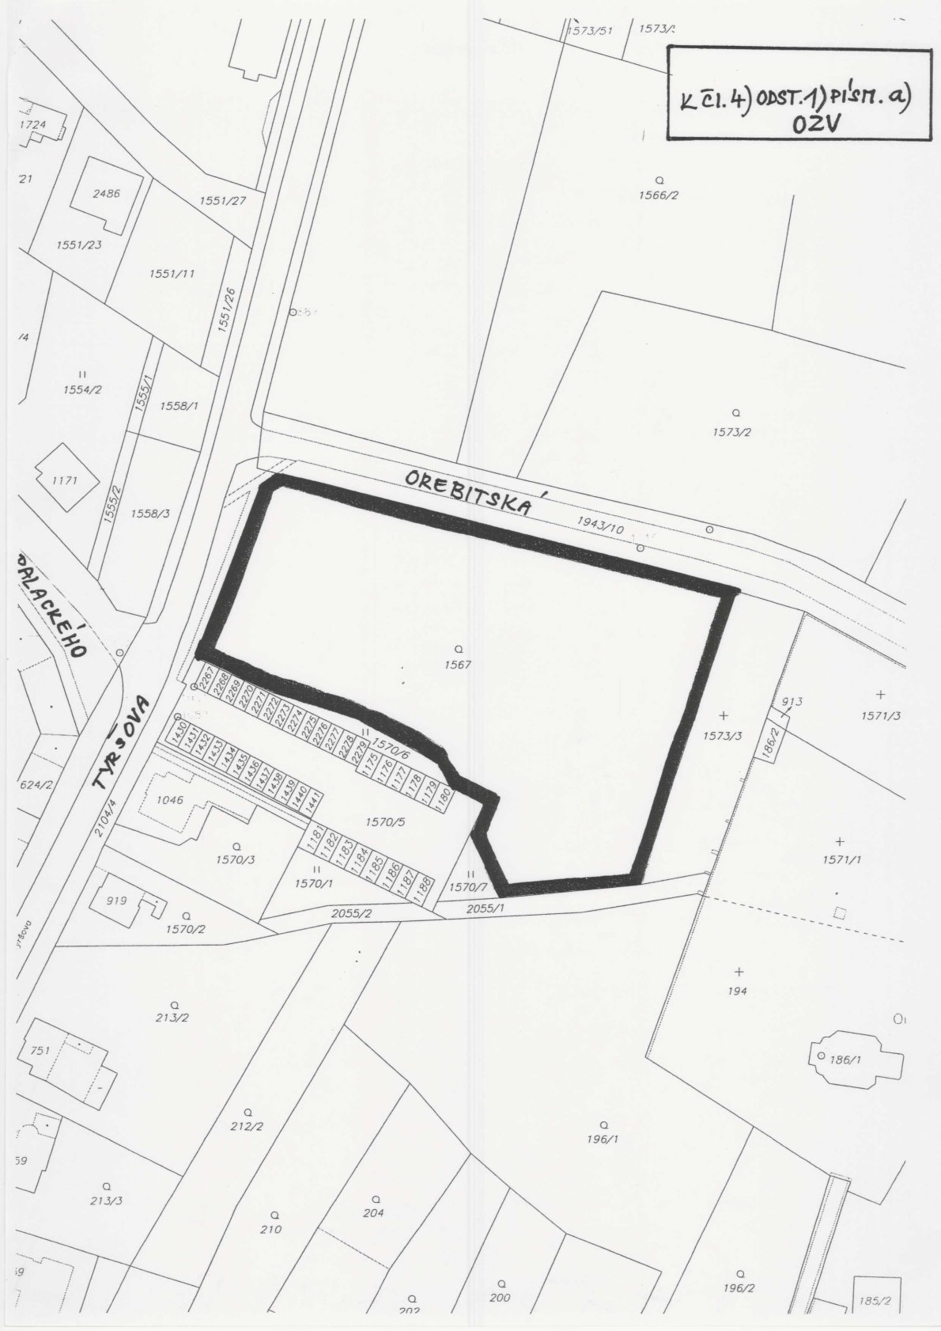
sad pod urnovým hájem - pozemek p. č. 1567 v k.ú. Třebechovice pod Orebem, výměra 6312 m²

- levý břeh Dědiny od Kohoutova splavu - pozemek p.č. 797/1 v k.ú. Třebechovice pod Orebem, výměra 3912 m²
- pravý břeh Dědiny — pozemek p.č. 804/4 v k.ú. Třebechovice pod Orebem, výměra 1344 m²

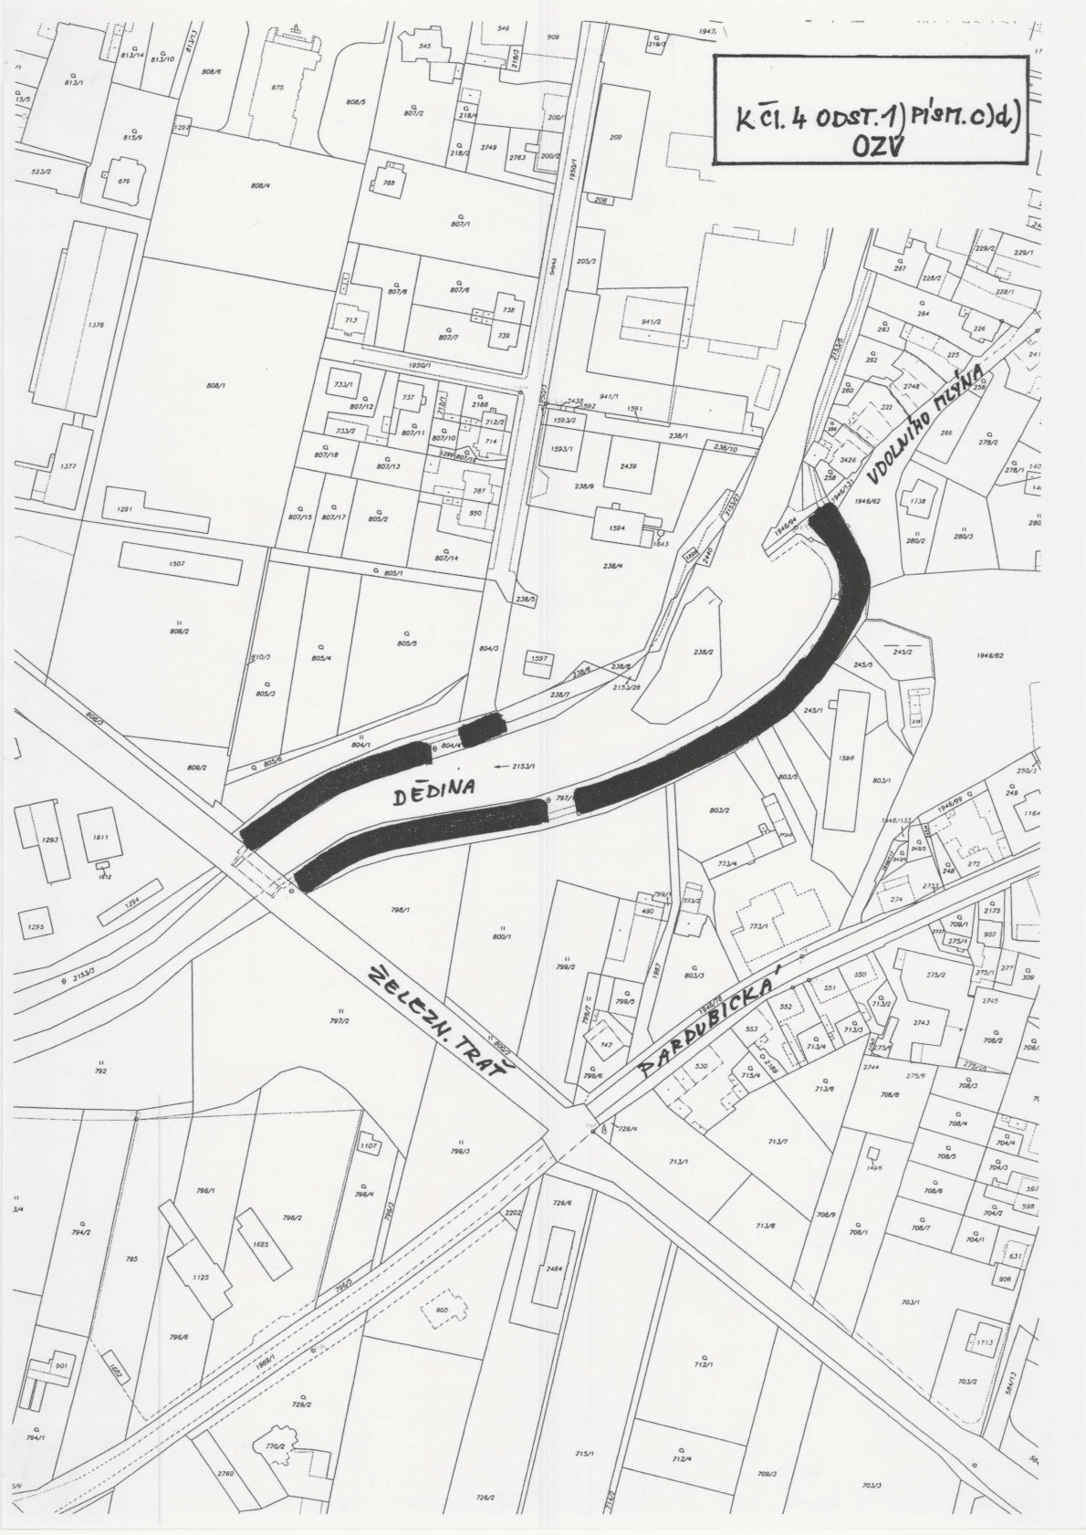
levý břeh Dědiny od Kohoutova splavu - pozemek p.č. 797/1 v k.ú. Třebechovice pod Orebem, pravý břeh Dědiny — pozemek p.č. 804/4 v k.ú. Třebechovice pod Orebem

Ustanovení § 34 zákona č. 128/2000 Sb., o obcích (obecní zřízení), ve znění pozdějších předpisů.
Fyzickou osobou se rozumí např. chovatel psa, vlastník psa či jiná doprovázející osoba. Odchyt toulavých a opuštěných zvířat řeší např. § 42 zákona č. 166/1999 Sb., o veterinární péči a o změně některých souvisejících zákonů (veterinární zákon), ve znění pozdějších předpisů. Problematiku upravují rovněž další zvláštní právní předpisy, např. zákon č. 89/2012 Sb., občanský zákoník, ve znění pozdějších předpisů.
Např. zákon č. 273/2008 Sb., o Policii České republiky, ve znění pozdějších předpisů, nebo zákon č. 553/1991 Sb., o obecní policii, ve znění pozdějších předpisů.

